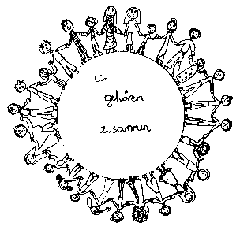 | Volksschule Zell an der Pram | 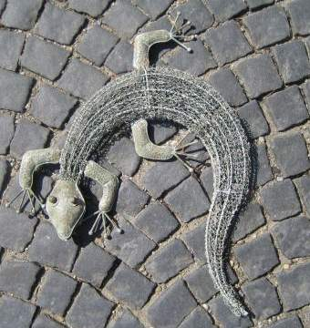  GeKo
 | Wir gehören zusammen

4755 Zell an der Pram, Bgm.Felix Meier-Str.1 Bezirk Schärding, Oberösterreich

fon und fax: 07764/8478 Schulkennzahl: 414371

E-Mail: vs.zell.pram @ gmail.com www.volksschule-zell.at

Elterninformation für die Klassen 3a, 3b, 4 12. Februar 2018

Schitag in Eberschwang

Das Wetter meint es gut mit uns. Unserem Schitag steht nichts mehr im Weg.
Abfahrt ist am Donnerstag um 8.00 Uhr. Alle Kinder fahren mit dem Bus. Die Buskosten übernimmt zur Gänze der Elternverein.

Was ist mitzubringen:
- Schiausrüstung (von einem Fachgeschäft auf Funktionalität und Sicherheit überprüft)
- Rucksack mit Jause und Getränk für eine Stärkung zwischendurch

Zu beachten:
- Schiausrüstungen können nicht im Schulbus transportiert werden. Alle Eltern der Schulbuskinder muss ich bitten, die Schiausrüstung persönlich zur Schule zu bringen und auch wieder abzuholen.
- Es ist ratsam, den Kindern schon in der Früh die Schischuhe anzuziehen!
- Rückkehr aus Eberschwang zwischen 12.45 und 13.00 Uhr.
- Für alle, die zur Ausspeisung angemeldet sind: unbedingt essen gehen!

Ausblick auf den morgigen Faschingsdienstag:

Alle Kinder dürfen verkleidet in die Schule kommen. Spielzeugwaffen, Spielzeugmesser und Konfetti sind nicht erlaubt.
Die Kinder brauchen keine Schultasche und keine Jause. Wir bekommen von den Zeller Bäckern wieder Pizzaweckerl und Faschingskrapfen. Für Getränke sorgen wir in der Schule.
Um 10.00 Uhr starten wir unseren Rundgang (Altenheim – Bäckereien – Raika – Gemeindamt – Schule). Wer uns begleiten mag, ist herzlich dazu eingeladen.
Im Anschluss an den Rundgang gibt es im Turnsaal eine Kinderdisco.
Unterrichtsende ist für ALLE Kinder um 11.45 Uhr.
Nachmittagsbetreuung findet wie immer bis 16.00 Uhr statt.

Herzliche Grüße im Namen des Lehrerteams!

